# **I. GRUPAS APRAKSTS**

## **Grupas nosaukums**

POGramētāji

## **Grupas locekļi**

* Tomass Kristiāns Šterns, 5.grupa, 231RDB190
* Petr Gabuniia, 6.grupa, 231RDB331
* Valentīns Koposovs, 10.grupa, 231RDB008

# **II. PIRMAIS TESTA PIEMĒRS**

Oriģinālfaila teksts tika ņemts no <https://undertale.fandom.com/wiki/Temmie_Armor>, jo bija vēlme testa failam paņemt kaut ko interesantu, kādu eksistējošu un lietojamu teksta gabalu un šis bija viens no pirmajiem, kas pēc nejaušības iešāvās prātā. Faila izmērs: 100 baiti.

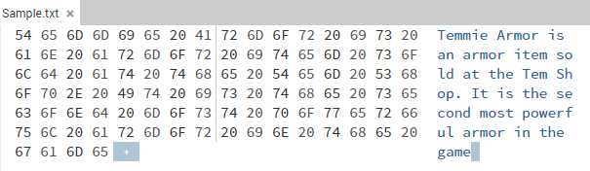

Tad šis fails tika apstrādāts ar LZ77 algoritmu, kura meklēšanas un priekšskatīšanas bufera izmēri bija viss fails un, tā kā faila izmērs ir 100 baitu, tad var pieņemt ka bufera izmēri bija 100 baiti katrs. Pēc LZ77 saspiešanas faila saturs tika aizvietots ar baitu trijniekiem – distance, daudzums, nākamais simbols –, kur skaitliskās vērtības tika pārvērstas par char, tādā veidā ietaupot vietu. Faila izmērs: 132 baiti.

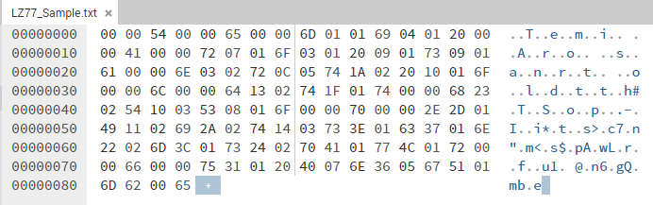

Visbeidzot, tika pielietots Huffman saspiešanas algoritms, kas saskaitīja visu simbolu biežumu, izveidoja biežumu tabulu, pēc kuras tika izveidots koks, no kura tika izlasīti simboli un tiem atbilstošās vērtības, kuras tika ierakstītas faila sākumā kā simbols, bitu daudzums un pati bitu virkne, kuri tika pārveidoti un ierakstīti kā char, lai ietaupītu vietu, un pārējais faila saturs ir atbilstošu simbolu aizvietošana ar bitu virknēm, kuras pēc tam salika vienu otrai priekšā un izveidojās gala saspiestais fails. Faila izmērs: 288 baiti.

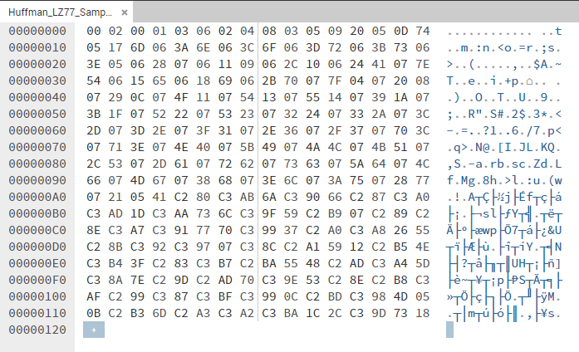

Šis fails vizuāli ir pamanāmi lielāks par oriģinālfailu, tas ir tāpēc, ka uz maziem faila izmēriem, Huffman-a simbolu-bitu atslēgas aizņem salīdzinošu faila daļu, kādēļ arī izmēri palielinās. Tomēr, lielākiem failiem, apvienojot LZ77 un Huffman, būtu jāsanāk samazināts faila izmērs.

# **III. OTRAIS TESTA PIEMĒRS**

Oriģinālfaila teksts tika izvēlēts, ieraugot īsu šaha partiju un pierakstot visas partijas notāciju, minimizējot tekstu, t.i., izlaižot visas neobligātās pieturzīmes un simbolus, lai teksta saturu varētu saprast. Faila izmērs: 92 baiti.

Attēls, kurā ir teksts, ekrānuzņēmums, fonts

Apraksts ģenerēts automātiski

Fails tika saspiests, izmantojot LZ77 algoritmu. Tā saturs tika aizvietots ar baitu trijniekiem – distance, daudzums, nākamais simbols –, kur skaitliskās vērtības tika pārvērstas par char, tādā veidā ietaupot vietu. Faila izmērs: 99 baiti.

Attēls, kurā ir ekrānuzņēmums, teksts, fonts

Apraksts ģenerēts automātiski

Visbeidzot, tika pieliets Huffman saspiešanas algoritms, kas saskaitīja visu simbolu biežumu, izveidoja biežumu tabulu, pēc kuras tika izveidots koks, no kura tika izlasīti simboli un tiem atbilstošās vērtības, un tika saglabāts failā kā char trijnieks, kas satur char, bitu skaits biežumu tabulā un bitu virkne biežumu tabulā, kā arī faila beigās tiek pievienots LZ77 šifrētā faila saturs pārveidojot to par bitu virkni attiecībā pret biežumu tabulu. Faila izmērs: 157 baiti.

Attēls, kurā ir teksts, ekrānuzņēmums, fonts

Apraksts ģenerēts automātiski

Šis fails lielāks par oriģinālfailu, tas ir tāpēc, ka uz maziem faila izmēriem, Huffman-a simbolu-bitu atslēgas aizņem salīdzinošu faila daļu, kādēļ arī izmēri palielinās. Tomēr, lielākiem failiem, apvienojot LZ77 un Huffman, būtu jāsanāk samazināts faila izmērs. Kā arī pašu faila izmēru var ietekmēt pēc LZ77 saspiešanas esošo dažādu simbolu skaits, kas pie vairāk simboliem palielinās faila izmēru.

**IV. TREŠAIS TESTA PIEMĒRS**

Oriģinālfaila teksts tika izvēlēts, attēlojot C++ valodas standarta izvadi, kur tiek izvadīts teksts “Hello, World!”, kas mēdz būt pirmais teksts, kas tiek izvadīts, apgūstot jaunu programmēšanas valodu. Faila izmērs: 90 baiti.

Attēls, kurā ir teksts, ekrānuzņēmums, fonts

Apraksts ģenerēts automātiski

Fails tika saspiests, izmantojot LZ77 algoritmu. Tā saturs tika aizvietots ar baitu trijniekiem – distance, daudzums, nākamais simbols –, kur skaitliskās vērtības tika pārvērstas par char, tādā veidā ietaupot vietu. Faila izmērs: 156 baiti.

Attēls, kurā ir ekrānuzņēmums, teksts

Apraksts ģenerēts automātiski

Visbeidzot, tika pieliets Huffman saspiešanas algoritms, kas saskaitīja visu simbolu biežumu, izveidoja biežumu tabulu, pēc kuras tika izveidots koks, no kura tika izlasīti simboli un tiem atbilstošās vērtības, un tika saglabāts failā kā char trijnieks, kas satur char, bitu skaits biežumu tabulā un bitu virkne biežumu tabulā, kā arī faila beigās tiek pievienots LZ77 šifrētā faila saturs pārveidojot to par bitu virkni attiecībā pret biežumu tabulu. Faila izmērs: 194 baits.

Attēls, kurā ir teksts, ekrānuzņēmums

Apraksts ģenerēts automātiski

Šis fails lielāks par oriģinālfailu, tas ir tāpēc, ka uz maziem faila izmēriem, Huffman-a simbolu-bitu atslēgas aizņem salīdzinošu faila daļu, kādēļ arī izmēri palielinās. Tomēr, lielākiem failiem, apvienojot LZ77 un Huffman, būtu jāsanāk samazināts faila izmērs. Kā arī pašu faila izmēru var ietekmēt pēc LZ77 saspiešanas esošo dažādu simbolu skaits, kas pie vairāk simboliem palielinās faila izmēru.